Рекомендации родителям по ТЕМЕ НЕДЕЛИ «ЭТИКЕТ»
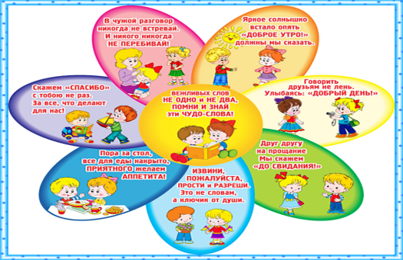 Уважаемые родители!
С 16 января по 20 января в дошкольном учреждении реализуется тема недели: «Этикет»
Для осуществления образовательной деятельности
в семье по данной теме рекомендуем родителям:
- привлекать ребенка к выполнению трудовых поручений
- побеседовать с ребенком о поведенческих правилах, от которых зависит его личное самочувствие и общение со сверстниками и взрослыми;
- во время прогулок с ребенком обращать внимание на то, как ведут себя люди в общественных местах: верно или неверно они поступают;
- поощрять попытки ребенка сочинять сказки и рассказы. Обыгрывать детские сочинения театрализованными средствами;
- посетить театр, музей, библиотеку;
- почитать рассказы: Н. Носов «На горке», «Фантазеры », В. Осеева «Волшебное слово», С. Маршак «Ежели вы вежливы» , И. Пивоварова «Был ослик очень вежливый».
- поиграть в игры «Попроси вежливо», «Добрые слова»;
- расширять и уточнять представления детей о правилах безопасного и этичного поведения в общественных местах.
